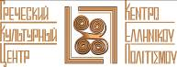
Москва, 18 апреля 2017г.

Дорогие друзья!
Особо рады пригласить Вас на уникальный спектакль, на музыкально-театральное представление «Памяти убиенного брата» (либретто и музыка Микиса Теодоракиса) в исполнении греческих артистов, хора и театральной студии расположенного у подножья Олимпа и недавно награжденного президентом Греции Лицея Литохоро (Греция, округ Пиерия http://lyk-litoch.pie.sch.gr/ ) и Хора Фонда Сакеллариди (https://www.facebook.com/idrima.sakellaridi) , специально приезжающих в российскую столицу. Театральная студия Лицея не первый год выступает с этим представлением в Греции и за рубежом.
Спектакль состоится в субботу 22 апреля 2017 года, в 18.00, в гостеприимных стенах нашей греческой общеобразовательной Школы - ГБОУ СОШ 1450 «Олимп» (бывш. №551), по адресу Чонгарский бульвар 12, Актовый зал, у станции метро «Варшавская». Спектакль идет на греческом языке с субтитрами на русском языке.
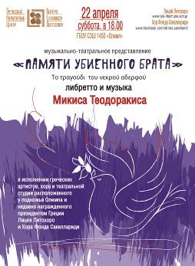

Написанное в 1961 году музыкально-театральное представление «Памяти убиенного брата» – это одно из главных произведений великого греческого композитора. Произведение представляет собой народную трагедию, написанную по сюжету гражданской войны, которая разразилась вслед за национальной эпопеей в борьбе против стран «оси». Произведение, наполненное подлинным переживанием – практически религиозным – это гимн человеческому достоинству и национальному осознанию чтить историю. В то же самое время, является мужественным призывом к национальному единству, с душевной болью склоняясь перед бедами гражданской войны, воспоминания о которых, в момент написания произведения, были еще свежими.
«Памяти убиенного брата» - это театральное представление об истории, которая переписывается. В произведении воспеваются идеи, разрушающие идеологические барьеры «правый - левый», и объединяющие народ, как единственная действительность и национальная вера. Музыкально-театральное произведение Микиса Теодоракиса чрезвычайно актуально не только в период после гражданской войны, но и сегодня, в настоящее время, как никогда, потому что в нем ставятся основные вопросы исторической памяти, достоинства и единства.. (подробнее в приложении).
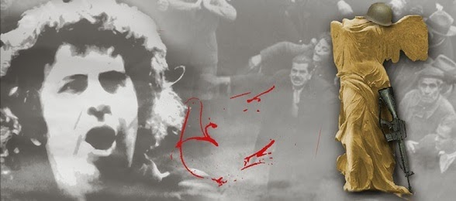
Принимают участие:
Актеры: Танасис Янникас, Мариа Сварна, Харис Хатзиманолис, Илиас Салтас, Пени Ламбру, Клеопатра Алмалиоти, Элени Иранту, Костас Каниос, Илиас Баланикас, Димитра Кавра, Георгиа Мавруди, Эрмис Каркас, Томас Хатзинрас, Василис Хатзинас, Христос Лалумихос.
Оркестр: Анна Мелиаду (пианино), Димитрис Хатзина (бузуки), Панайотис Камвисиос (гитара), Христос Салтас (гитара)
Солисты: Мариа Сварна, Христос Салтас и Смешанный Хор Фонда Сакеллариди.

Художники – постановщики: Асимина Митрула, Фотини Давану
Балетмейстер: Константинос Стояннос
Художник по свету: Георгиа Мавруди
Режиссер – постановщик: Христос Салтас

Ждем Вас: суббота, 22 апреля 2017г., 18.00,
Школа ГБОУ СОШ 1450 «Олимп» (бывш. №551), Актовый зал,
Чонгарский бульвар 12, (станция метро «Варшавская»).
С уважением
Теодора Янници,
директор Греческого Культурного Центра - ГКЦ
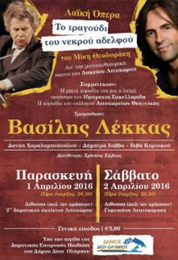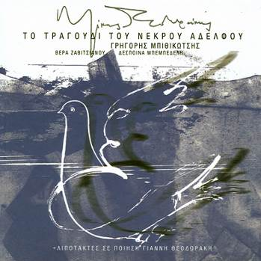

Мόσχα, 18 Απριλίου 2017

Αγαπητοί φίλοι,
Είμαστε στην ιδαίτερα ευχάριστη θέση να σάς καλέσουμε σε ένα μοναδικό μουσικο-θεατρικό δρώμενο, στη λαϊκή όπερα του Μίκη Θεοδωράκη «Του νεκρού αδερφού» σε εκτέλεση από τη Θεατρική σκηνή Λυκείου Λιτοχώρου (http://lyk-litoch.pie.sch.gr/) και την μικτή χορωδία του Ιδρύματος Σακελλαρίδη (https://www.facebook.com/idrima.sakellaridi) που αφικνούνται στη ρωσική πρωτεύουσα ειδικά για την παρουσίαση, η οποία θα πραγματοποιηθεί το Σάββατο 22 Απριλίου 2017, ώρα 18//00 στην Αίθουσα Τελετών του σχολείου μέσης εκπαίδευσης της Μόσχας με έμφαση στην ελληνική παιδεία № 1450 «ΟΛΥΜΠΟΣ» (πρώην № 551) επί της οδού: 12, Chongarskyi bulvar, (metro station “Varshavskaya”).

Ευρισκόμενο στους πρόποδες του Ολύμπου, το Λύκειο Λιτοχώρου επί σειράς ετών έχει να επιδείξει πολυεπίπεδες δράσεις και έντονη και ποιοτική πολιτιστική και καλλιτεχνική δραστηριότητα, πρόσφατα δε βραβεύθηκε από τον πρόεδρο της Ελληνικής Δημοκρατίας.
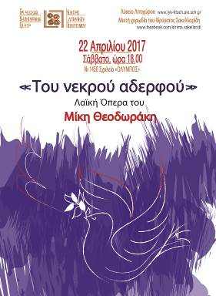

Η παράσταση θα παρουσιασθεί στην ελληνική γλώσσα με υπερτίτλους στη ρωσική.

Γραμμένο το 1961, το «Τραγούδι του νεκρού αδελφού» είναι ένα από τα κορυφαία έργα του μεγάλου Έλληνα δημιουργού. Το έργο είναι μια λαϊκή τραγωδία εμπνευσμένη από τον εμφύλιο αλληλοσπαραγμό, που ξέσπασε μετά από την εθνική εποποιία κατά των δυνάμεων του Άξονα. Το έργο, που διαπνέεται από μια συγκίνηση αρχετυπική –σχεδόν θρησκευτική–, είναι ένας ύμνος στην ανθρώπινη αξιοπρέπεια και στη συλλογική ανάγκη για μνήμη. Ταυτόχρονα, αποτελεί ένα γενναίο κάλεσμα σε εθνική ομοψυχία, σκύβοντας με συγκλονιστική ωριμότητα πάνω στις πληγές του Εμφυλίου, οι οποίες την εποχή που γράφτηκε ήταν ακόμα ανοιχτές.
To «Τραγούδι του νεκρού αδερφού» αποτελεί μια ιστορική παράσταση, για την ιστορία που ξαναγράφεται. Προβάλλει ιδέες που γκρεμίζουν τα ιδεολογικά φράγματα “δεξιά – αριστερά”, και αναδεικνύουν την ενότητα του λαού σαν τη μόνη πραγματικότητα και τη μοναδική εθνική ελπίδα. Το έργο αυτό του Μίκη Θεοδωράκη σφράγισε τη μετεμφυλιακή Ελλάδα, και σήμερα, πιο επίκαιρο από ποτέ, επαναφέρει στο προσκήνιο τα θεμελιώδη αιτήματα για μνήμη, αξιοπρέπεια και ομοψυχία…….

Συμμετέχουν:
Ηθοποιοί: Θανάσης Γιαννίκης, Μαρία Σβάρνα, Χάρης Χατζημανώλης, Ηλίας Σάλτας, Πένη Λάμπρου, Κλεοπάτρα Αλμαλιώτη, Ελένη Ηράντου, Κώστας Κανιός, Ηλίας Μπαλανίκας, Δήμητρα Κάβρα, Γεωργία Μαυρουδή, Ερμής Κάρκας, Θωμάς Χατζήνας, Βασίλης Χατζήνας, Χρήστος Λαλουμίχος.

Λαική Ορχήστρα: ΄Αννα Μελιάδου (πιάνο), Δημήτρης Χατζήνα (μπουζούκι), Παναγιώτης Καμβίσιος (κιθάρα), Χρήστος Σάλτας (κιθάρα)

Τραγουδούν: Μαρία Σβάρνα, Χρήστος Σάλτας, Μικτή χορωδία Ιδρύματος Σακελλαρίδη

Σκηνικά - κουστούμια: Μητρούλα Ασημίνα - Ντάβανου Φωτεινή
Χορογραφία: Στογιάννος Κωνσταντίνος
Φωτισμός: Γεωργία Μαυρουδή
Σκηνοθεσία: Χρήστος Σάλτας

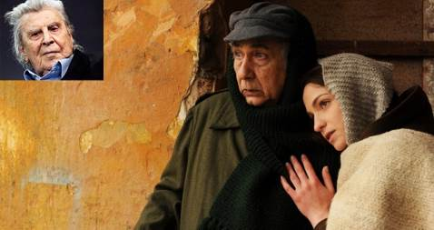

Σας περιμένουμε:
Σάββατο 22 Απριλίου 2017, ώρα 18//00
Αίθουσα Τελετών του σχολείου μέσης εκπαίδευσης της Μόσχας με έμφαση στην ελληνική παιδεία № 1450 «ΟΛΥΜΠΟΣ» (πρώην № 551)
επί της οδού: 12, Chongarskyi bulvar, (metro station “Varshavskaya”).

Με εκτίμηση

Δώρα Γιαννίτση
δ/ντρια Κέντρου Ελληνικού Πολιτισμού – Κ.Ε.Π.

Микис Теодоракис, «Памяти убиенного брата»
Написанное в 1961 году музыкально-театральное представление «Памяти убиенного брата» – это одно из главных произведений великого греческого композитора. Произведение представляет собой народную трагедию, написанную по сюжету гражданской войны, которая разразилась вслед за национальной эпопеей в борьбе против стран «оси». Произведение, наполненное подлинным переживанием – практически религиозным – это гимн человеческому достоинству и национальному осознанию чтить историю. В то же самое время, является мужественным призывом к национальному единству, с душевной болью склоняясь перед бедами гражданской войны, воспоминания о которых, в момент написания произведения, были еще свежими.
Произведение «Памяти убиенного брата» относится к самому трагичному периоду недавних страниц нашей истории, к 40-ым годам, когда героическая освободительная война постепенно перерастает в гражданскую войну и преобретает масштабы огромной трагедии. Место и время действия - это Декемвриана. Несмотря на то, что это театральное произведение, в его сюжете раскрывается вся трагедия гражданской войны.
Герои, которые появляются в произведении - это люди, которые проживают по соседству. Трагические личности истории: мать – основополагающее понятие нашей национальной культуры - и ее два сына. «Один – за правых, второй - за левых». Андреас, который является сторонником правых и будет служить в национальной армии, и Павлос, который по своей идеологии принадлежит к левым и влюблен в Исмену. Брат Исмены, Периклис, являясь сторонником правых, выдает Никольо, друга Павлоса, его преследователям. Из-за поступка Периклиса, группа партизан похищает его отца, который является и отцом Исмены. Девушка, которую переполняет и любовь и ненависть, предает своего возлюбленного Павлоса, с целью отомстить за своего похищенного партизанами отца. Но когда, в конце концов, любовь побеждает, и Исмена спешит для того, чтобы предупредить Павлоса, становится поздно. Очевидно, что сюжет этой истории был заимствован из древней трагедии.
В произведении есть и другие герои, дающие право зрителю ссылаться на древние трагедии. Пожилой ослепший отец из Фессалии, который, оперевшись на свою дочь Тасию, скитается по стране в поисках двух своих пропавших сыновей. Еще одна несчастная мать, которая оплакивает своего сына, погибшего в бою. В то же самое время, давние друзья, которые стали врагами, вместе вспоминают времена оккупации, моменты, в которые все греки были едины - как цепь – в борьбе против иностранного завоевателя. Внутренние конфликты, которые переживают герои, изматывают их, в то время как Харон (перевозчик душ умерших) злорадствует над телами усопших греков ... До эпилога, покойный Андреас исполняет танец с Хароном перед матерью «в цветущих садах».
После завершения трагедии герои, взявшись за руки, своим жертвоприношением символизируют примирение, воссоединение и единство, воцарившее вслед за вооруженным конфликтом, предательством и ненавистью. Сторонники правых и левых, враги и друзья, все вновь становятся братьями, «единым древом, началом, источником», взявшись за руки и объединив Грецию.
«Памяти убиенного брата» - это театральное представление об истории, которая переписывается. В произведении воспеваются идеи, разрушающие идеологические барьеры «правый - левый», и объединяющие народ, как единственная действительность и национальная вера. Музыкально-театральное произведение Микиса Теодоракиса было актуально в период после гражданской войны и сегодня, в настоящее время, как никогда, потому что поднимает основные вопросы исторической памяти, достоинства и единства.

Μίκη Θεοδωράκη, «Το τραγούδι του νεκρού αδερφού»
Γραμμένο το 1961, το «Τραγούδι του νεκρού αδελφού» είναι ένα από τα κορυφαία έργα του μεγάλου Έλληνα δημιουργού. Το έργο είναι μια λαϊκή τραγωδία εμπνευσμένη από τον εμφύλιο αλληλοσπαραγμό, που ξέσπασε μετά από την εθνική εποποιία κατά των δυνάμεων του Άξονα. Το έργο, που διαπνέεται από μια συγκίνηση αρχετυπική –σχεδόν θρησκευτική–, είναι ένας ύμνος στην ανθρώπινη αξιοπρέπεια και στη συλλογική ανάγκη για μνήμη. Ταυτόχρονα, αποτελεί ένα γενναίο κάλεσμα σε εθνική ομοψυχία, σκύβοντας με συγκλονιστική ωριμότητα πάνω στις πληγές του Εμφυλίου, οι οποίες την εποχή που γράφτηκε ήταν ακόμα ανοιχτές.
Το «Τραγούδι του νεκρού αδελφού», τοποθετείται στην πιο τραγική περίοδο της πρόσφατης Ιστορίας μας. Δεκαετία του 1940 κι ένας ηρωικός απελευθερωτικός πόλεμος μετατρέπεται βαθμιαία σε εμφύλιο και γίνεται το πεδίο μιας μεγάλης τραγωδίας. Το πεδίο της δράσης –και της μάχης– είναι τα Δεκεμβριανά. Ως έργο θεατρικό όμως, φαίνεται να έχει περασμένη μέσα στην πλοκή του όλη την εμπειρία του Εμφυλίου.
Οι ήρωες που παρουσιάζονται στο έργο θα λέγαμε ότι αποτελούν τους ανθρώπους της γειτονιάς, της διπλανής πόρτας. Τραγικά πρόσωπα της ιστορίας, μια μάνα –θεμελιακή έννοια στη λαϊκή μας κουλτούρα– και οι δύο γιοι της. «Ένας για την Ανατολή και ο άλλος για τη Δύση». Ο Ανδρέας, που είναι δεξιός, και θα υπηρετήσει στον «Εθνικό Στρατό» και ο Παύλος, που ιδεολογικά ανήκει στην αριστερά, και είναι ερωτευμένος με την Ισμήνη. Ο αδελφός της Ισμήνης, ο Περικλής είναι δεξιός και καταδίδει τον Νικολιό, φίλο του Παύλου, στους διώκτες του. Εξαιτίας του Περικλή, μία ομάδα ανταρτών απαγάγει τον πατέρα του ιδίου και της Ισμήνης. Αυτή, για να εκδικηθεί την απαγωγή του πατέρα της απ' τους αντάρτες, προδίδει τον αγαπημένο της Παύλο, ενώ παλεύει μεταξύ αγάπης και μίσους. Όταν τελικά, η αγάπη νικάει και η Ισμήνη σπεύδει να ειδοποιήσει τον Παύλο, είναι πια αργά. Είναι σαφές λοιπόν, πως η ιστορία θα μπορούσε να είναι βγαλμένη από μία αρχαία τραγωδία.
Επιπλέον, υπάρχουν και άλλοι ήρωες που παραπέμπουν στις αρχαίες τραγωδίες. Ο γέρο-τυφλός πατέρας από τη Θεσσαλία, που ακουμπισμένος στην κόρη του Τασία, τριγυρνά όλη τη χώρα για να βρει τους δυο χαμένους γιους του. Άλλη μια τραγική μάνα μοιρολογεί και νανουρίζει το παιδί της που σκοτώθηκε στη μάχη . Παράλληλα, οι χτεσινοί φίλοι και σημερινοί εχθροί, θυμούνται όλοι μαζί σκηνές από την Κατοχή, τότε που όλοι οι Έλληνες ενωμένοι – σαν την αλυσίδα – πολεμούσαν τον ξένο κατακτητή. Οι εσωτερικές συγκρούσεις που βιώνουν οι ήρωες τους συνθλίβουν , ενώ ο Χάρος, προσωποποιημένος, κυνικά επιχαίρει πάνω από τις εκατόμβες των Ελλήνων νεκρών…. Πριν απ' το τέλος ο νεκρός Ανδρέας χορεύει με το Χάρο μπροστά στη Μάνα του “στα ΠΕΡΙΒΟΛΙΑ στους ανθισμένους κήπους”.
Κι όταν όλα τελειώνουν, οι ήρωες πιασμένοι χέρι – χέρι συμβολίζουν με τη θυσία τους την συμφιλίωση, την «ανασύνθεση» και την ενότητα ύστερα από τη σύγκρουση, την προδοσία και το μίσος. Δεξιοί – Αριστεροί, εχθροί – αδελφοί, όλοι τώρα αδέλφια, όλοι “ένα δέντρο με μια ρίζα, μια πηγή, μια βρύση”, πιασμένοι χέρι χέρι πίσω απ' την Πασχαλιά, την Ελλάδα.
To «Τραγούδι του νεκρού αδερφού» αποτελεί μια ιστορική παράσταση, για την ιστορία που ξαναγράφεται . Προβάλλει ιδέες που γκρεμίζουν τα ιδεολογικά φράγματα “δεξιά – αριστερά”, και αναδεικνύουν την ενότητα του λαού σαν τη μόνη πραγματικότητα και τη μοναδική εθνική ελπίδα. Το έργο αυτό του Μίκη Θεοδωράκη σφράγισε τη μετεμφυλιακή Ελλάδα, και σήμερα, πιο επίκαιρο από ποτέ, επαναφέρει στο προσκήνιο τα θεμελιώδη αιτήματα για μνήμη, αξιοπρέπεια και ομοψυχία…….

